**Clasificación Tipográfica**

### Clasiﬁcación tipográﬁca

#### Existen muchos métodos para clasiﬁcar tipografías según su estilo. Los sistemas de clasiﬁcación basados en consideraciones históricas como el presente sirven para poder analizar la tipografía hasta mediados del siglo XX.

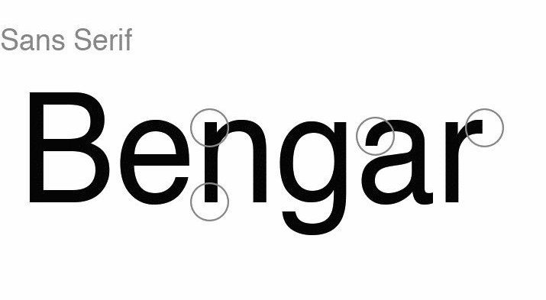Si bien existen muchas formas de clasiﬁcar y diversos sistemas de clasiﬁcación, debemos tener en cuenta la importancia de saber que cuestiones analizar de las familias tipográﬁcas para poder decidir como agruparlas.

**Siglo XV**

#### Romanas humanistas

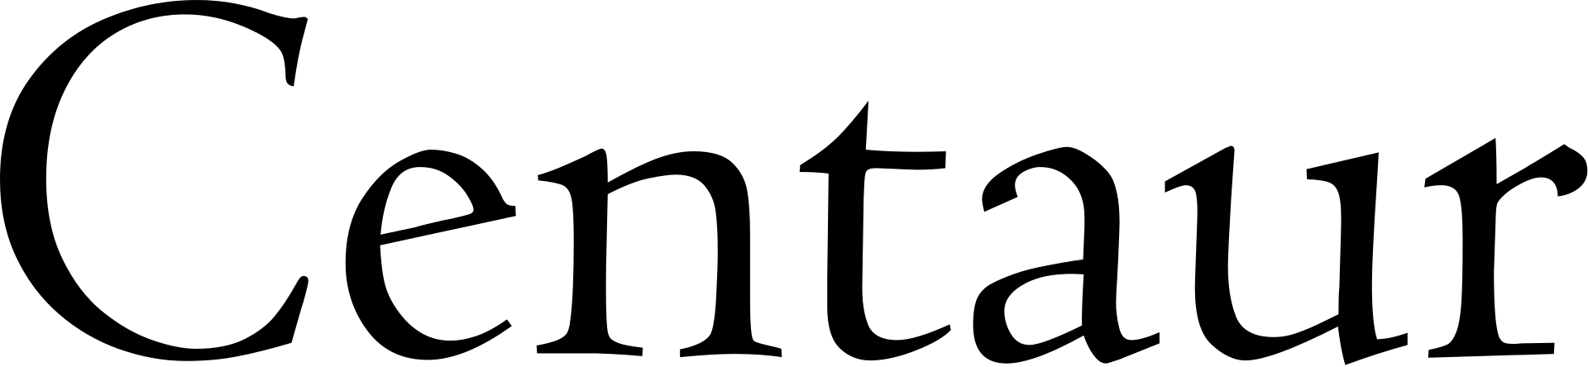Se caracterizan por tener un trazo gradual de contraste ligero. Remates gruesos y cortos. Poca o ninguna diferencia entre la altura de mayúsculas y la altura de las astas ascendentes.

Poseen la barra de la e inclinada. Como podemos observar en la familia tipográﬁca **Centaur.**

#### Romanas antiguas

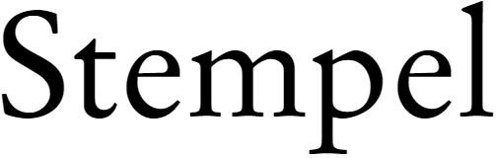Su trazo es gradual de contraste medio y eje de modulación oblicuo. Poseen remates ligeros, oblicuos en las ascendentes. Poseen la altura de mayúscula menor que la altura de ascendentes y la barra de la e horizontal. Como podemos observar en la familia tipográﬁca **Stempel Garamond.**

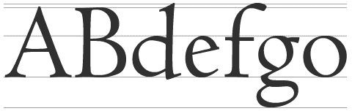**Grupo de tipografías inspiradas en el primer estilo de letra romana y en particular en la obra de Nicolas Jenson (impresor francés).** Está basado en los manuscritos humanistas del siglo XV, por contraposición al tipo gótico caligráﬁco que Gutenberg usó para la primera impresión con tipos móviles.

La escritura humanista tiene por característica ser **redondeada y ancha.** Se solía realizar con plumas de punta ancha, las cuales, permitían hacer ciertas inﬂexiones. En estos tipos, el ángulo del eje con la horizontal imita el énfasis diagonal que se daría a la letra (por ejemplo a la O) al escribirla con una pluma de punta ancha empuñada en ángulo respecto a la página.

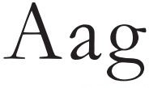**Tienen la barra horizontal en la e, pero en otros aspectos comparten características con los del grupo humanista.** Siguen manteniendo la inﬂuencia de la escritura a pluma, con el trazo oblicuo en los remates de los rasgos ascendentes, y los caracteres tienen tendencia a inclinarse hacia atrás (aunque no de forma tan pronunciada como en las humanistas).

**La modulación de sus rasgos está acentuada.** Los primeros modelos para los tipos Garalde son los del impresor veneciano Aldo Manuzio (1450-1515) y el estampador Francesco Griffo, utilizados en libros a partir de la década de 1490.

## Siglo XVII

#### Romanas de transición

Se caracterizan por tener un trazo gradual de contraste intermedio. Con un eje de modulación vertical o casi vertical. De remates ligeros, poco oblicuos u horizontales en las ascendentes. Su altura de mayúsculas es menor que la altura de las ascendentes. Como podemos observar en la familia tipográﬁca **Baskerville.**

#### Reciben este nombre porque tienen caracteres que muestran la transición entre los romanos "antiguos“ y los romanos "modernos“ (que aparecieron por vez primera hacia el ﬁnal del siglo XVIII).

Los tipos de transición presentan el asta más pronunciada que los romanos antiguos, que generalmente es vertical o con sólo una ligera inclinación.

## Siglo XVIII

#### Romanas modernas

Se caracterizan por tener un trazo gradual de contraste alto. Con un eje de modulación vertical. Como podemos observar en la familia tipográﬁca denominada **Bodoni.**

#### Tienen un extremado contraste entre los rasgos gruesos y los ﬁnos; los remates de las letras de caja baja son horizontales y la inclinación de eje de las letras, es totalmente vertical.

**Didot** había producido el primer tipo Didone en la década de 1780, con unos remates muy ﬁnos y unos duros contrastes entre rasgos gruesos y ﬁnos que sacaban partido de las mejoras operadas en la calidad del papel y de la impresión. La tipografía **Bodoni** aprovechó al máximo este planeamiento de diseño, con un uso generoso del espacio en blanco que hacía resaltar las contrastadas cualidades del tipo.



Familia tipográﬁca Bodoni

## Siglo XIX

#### Egipcias

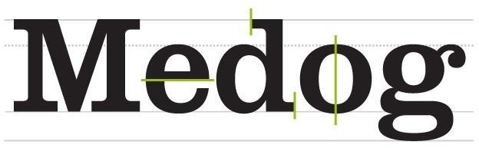Se caracterizan por tener un Trazo uniforme (o gradual de escaso contraste y eje de modulación vertical).

Remates rectos, del mismo (o casi el mismo) ancho que el trazo. Altura de x grande. Como podemos observar en la familia tipográﬁca **Clarendon.**

#### Sans serif grotescas

Trazo uniforme o con un leve contraste entre ﬁnos y gruesos (de modulación vertical).

Altura de x grande. Ligera cuadratura en las curvas. Como podemos observar en la familia tipográﬁca **Franklin Gothic.**

**Los primeros tipos sans serif (sin remate o de palo seco) aparecen en los catálogos de principios del siglo XIX, generalmente sólo tenían la versión de caja alta.** Existían las letras de madera, pero su uso se restringía a los rótulos de gran tamaño.

A ﬁnes del siglo XX empezó a haber cierto interés por estas formas, debido al crecimiento de las necesidades de impresión de rótulos de exhibición, y Morris Fuller Benton creo los tipos Alternate Gothic (1903), Franklin Gothic (1904) y News Gothic (1908). En todos ellos el trazo presenta contrastes de grosor y existe una cierta dureza en sus curvas.

## Siglo XX

#### Sans serif geométricas

Poseen Trazo uniforme. Estructuras sintéticas basadas en ﬁguras geométricas simples. Muchas veces la «a» no tiene lazo ascendente. Como podemos observar en la familia tipográﬁca **Futura.**

#### Sans serif humanísticas

Poseen Trazo uniforme. Estructuras sintéticas basadas en ﬁguras geométricas simples. Muchas veces la «a» no tiene lazo ascendente y la g no posee oreja. Como podemos observar en la familia tipográﬁca **Gill Sans.**

#### Son tipos sans serif que siguen las reglas de formas geométricas -el círculo y el cuadrado- y obedecen el lema de que "la forma sigue a la función". Carecen de modulación y el grosor de sus rasgos tiende a ser constante.

De entre ellos, la principal es la tipografía **Futura**, diseñada por **Paul Renner** en 1927, un tipo que rápidamente adquirió -y conservó- una gran popularidad, pues a la vez que expresaba las ideas racionalistas, también tenía unas proporciones clásicas.

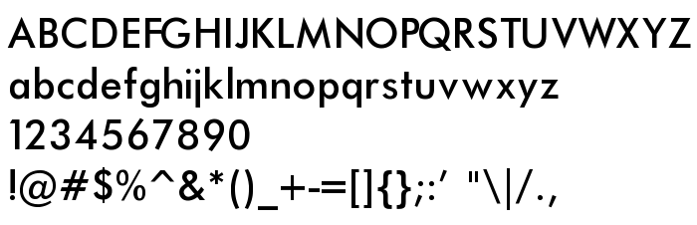

**Futura**, diseñado por Paul Renner en 1927

#### Sus raíces se retrotraen a las inscripciones romanas, y también a la escritura manual de caja baja de los humanistas del Renacimiento, al igual que ocurría con los tipos con remates de los grupos humanista y Garalde.

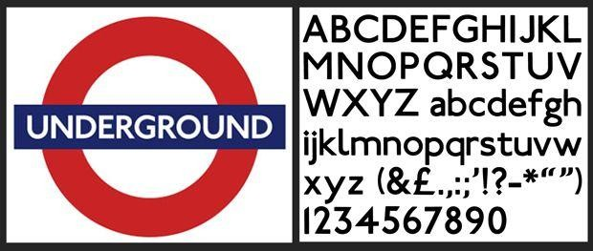Sus grosores de asta no son uniformes, sino que presentan ciertas modulaciones. **Gill Sans** (1928, de Eric Gill), se inspiró en el tipo **Underground** de Johnston para el Metro de Londres, lo que le colocaba instintivamente muy cerca de las formas de las inscripciones romanas.

#### Glíﬁcas

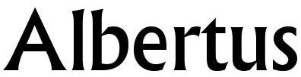Poseen un trazo gradual. Basadas en estructuras clásicas. Los remates son triangulares y se inspiran en las letras cinceladas sobre piedra. Como podemos observar en la familia tipográﬁca **Albertus.**

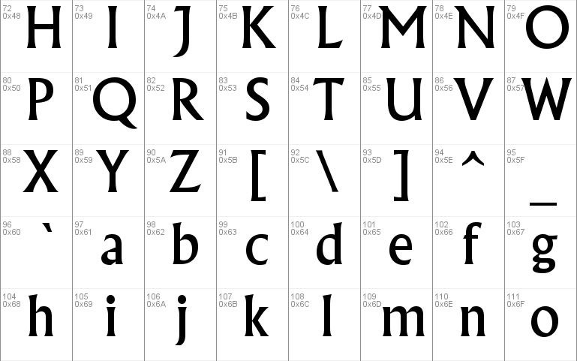

**Albertus**, diseñado por Berthold Wolpe para Monotype

**Siglo XX - Sans Serif Neogrotesca**

**Son similares a los del grupo grotesco de tipos Sans Serif, pero los contrastes de grosor de trazo están menos marcados; en efecto los caracteres tienen más aspecto de haber sido "diseñados", habiendo perdido sus características de escritura a pluma.** La embocadura de ciertas letras, como la C, suele ser más abierta que en las grotescas.

La diferencia entre grotescas y neogrotescas es que la letra g no tiene anillo inferior, sino una simple cola. **Akzidenz Grotesk**, lanzada en 1896, alcanzó gran popularidad entre los tipógrafos del estilo suizo; en la década de 1950 sirvió de base para el diseño de la letra **Neue Haas Grotesk/Helvética**, y también para **Univers**, de Adrián Frutiger.

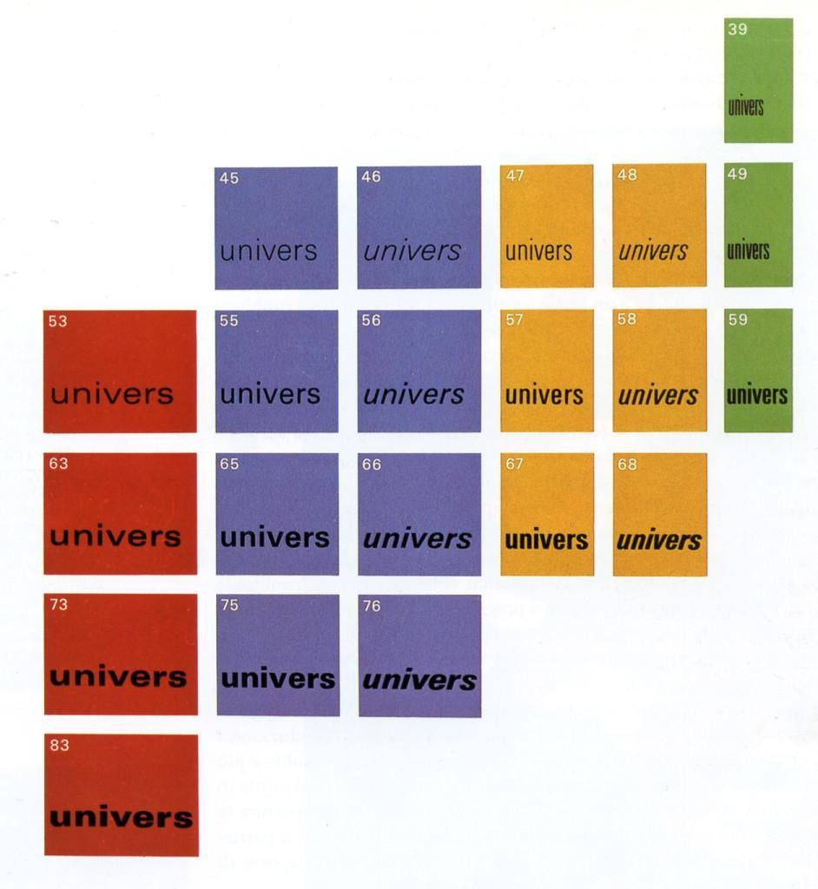

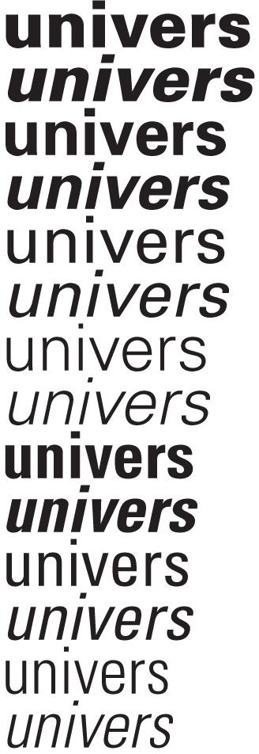**Univers**, de Adrián Frutiger.

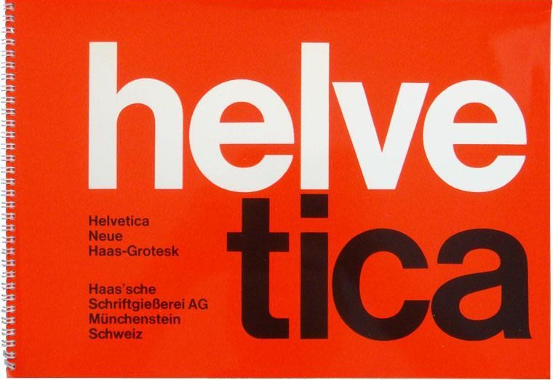

### Siglo XX – Electrónicas

#### Electrónicas

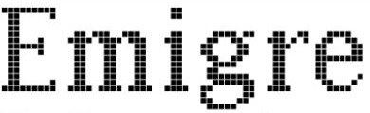El trazo y los espacios entre letras están basados en el píxel para funcionar bien en pantalla. Cada tamaño necesita de un dibujo especíﬁco. Como podemos observar en la familia tipográﬁca **Emigre.**

## Categorías anacrónicas

Encontramos también otros criterios para clasiﬁcar fuentes que no se apoyan en períodos históricos, como se estaba considerando hasta el momento, sino en los elementos que sirvieron de inspiración para llevarlas a cabo.

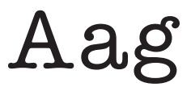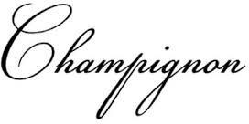



#### Se trata de un grupo muy amplio de caracteres que tienen en común el hecho de estar inspirados por la idea de que el tipo es una imitación de la escritura manual y suelen estar ligadas entre sí.

**Mistral** se destaca por la forma de unión de las letras de caja baja. **Chancery** (1979) diseñado por Hermann Zapf para ITC, es un tipo más contenido y legible, aunque todavía despliega muchos rasgos caligráﬁcos.

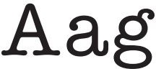Algunos imitan a los caracteres mecanográﬁcos, de los cuales uno de ellos es **American Typewriter**, diseñado en 1974 por Joel Kaden y Tony Stan para ITC (hay varios estilos de letras con bastos blancos internos que han sido asociadas con las máquinas de escribir, pero el aspecto más característico de estos tipos tal vez sea la uniformidad de espaciado entre caracteres).

**Broadway** (1929), de Morris Fuller Benton, es un híbrido de letra negra y ﬁna sin remate, como también lo es **Parisian** (1928), ambos inspirados en el estilo Art Deco.

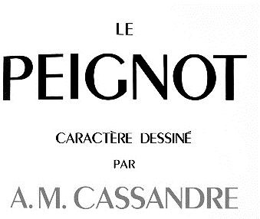**El tipo Peignot** (1937), de Cassandre, es en ciertos aspectos humanista sin remate, pero su gran grado de estilización (consiste en que las letras de caja baja adoptan la forma de las letras de caja alta, con la acepción de las letras b, d y f) lo cual impide catalogarla así.

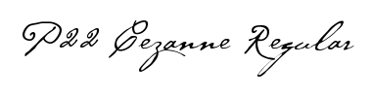El tipo manuscrito se inspira directamente en la escritura manuscrita conocida también como escritura informal.

**Fundamentos del Diseño Gráﬁco**